Сборник статей

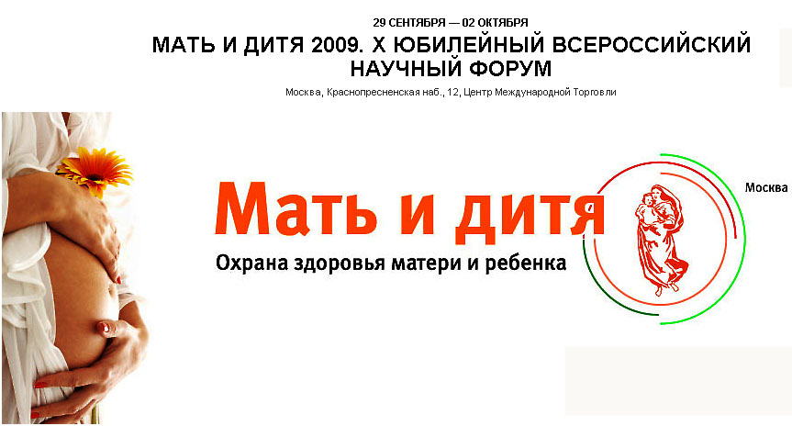

Москва 2009
ЦИФРОВАЯ РЕНТГЕНОДИАГНОСТИКА В ПЕРИНАТАЛЬНОЙ МЕДИЦИНЕ
Руднева Т.В., Руднев С.В., *Украинцев Ю.Г., **Борисенко А.П.
Россия, Москва, ФГУ «Научный Центр акушерства, гинекологии и перинатологии имени академика В.И. Кулакова Росмедтехнологий»; *Новосибирск, «ИЯФ имени академика Г.И.Будкера» СО РАН; **Новосибирск, ФГУ «ННИИПК имени академика Е.Н. Мешалкина Федерального агентства по высокотехнологичной медицинской помощи».

Министерство здравоохранения установило, что наряду с определенными группами населения, которые обязаны подвергаться ежегодному флюорографическому исследованию на туберкулез, каждый гражданин, впервые явившийся в текущем году в поликлинику, должен пройти флюорографическое исследование, прежде чем его примет врач какой-либо специальности. Поэтому, в целях повышения качества проводимых исследований и диагностического процесса в целом, а также уменьшения радиационного риска и снижения лучевых нагрузок на пациента и персонал, поликлинические отделения лучевой диагностики оснащаются с учетом имеющейся потребности и диагностическими характеристиками современного оборудования. Практическое внедрение в лучевой диагностике цифровых методов регистрации изображений показал высокую информативность и диагностическую точность метода на различных этапах оказания медицинской помощи. В сравнении с традиционной технологией снятия на пленку с последующей ее проявкой цифровые рентгеновские аппараты беспленочной технологии имеют следующие существенные преимущества:
- Уменьшение дозы рентгеновского облучения на 50-70%, в отдельных случаях до 90%;
- Упрощение обработки, в частности, за счет исключения длительной и сложной процедуры проявки;
- Цифровое изображение может быть дополнительно обработано для улучшения диагностической ценности снимка;
- Хранение и копирование снимка, передача его в любую точку мира не ухудшают качество и требуют минимальных финансовых затрат;
- Низкая стоимость расходных материалов, минимальное обслуживание;
- Цифровые технологии более дружественны к окружающей среде, в частности, не требуется утилизация химических отходов.
Использование современных достижений ядерной физики позволило в нашей стране разработать рентгенографический цифровой аппарат сканирующего типа, ориентированный на исследования патологий органов грудной полости, костей и суставов. Многочисленные дозиметрические исследования Российских и зарубежных ученых доказали, что профилактические рентгенологические обследования органов грудной клетки или других органов с помощью этого аппарата практически безвредны. Анализ результатов показал, что при цифровой рентгенографии общая поглощенная организмом доза ионизирующего излучения намного ниже средней величины дозы от естественного фона природной радиации, поглощенной в течении года, и даже значительно меньше, чем при стандартном рентгеновском просвечивании грудной клетки. Поэтому микродозовая цифровая рентгенография с применением сканирующей технологии получения изображений позволяет широко применять ее в тех областях медицины, где стандартная рентгенологическая диагностика могла осуществляться только по жизненным показаниям, например в акушерстве.
В рентгенологическом отделении Научного Центра АГиП с целью оценки внутренних размеров малого таза применяется рентгенопельвиметрия – метод вычисления истинных внутренних размеров малого таза и предлежащей головки плода путем производства рентгенографии женского таза. Съемку производят в двух проекциях: переднезадней и левой боковой в вертикальном положении пациентки (стоя). Благодаря данной методике удается своевременно диагностировать анатомически узкий таз у беременных и прогнозировать развитие клинически узкого таза в родах, что позволяет снизить детский и материнский травматизм в родах. Цифровая рентгенопельвиметрия с малыми дозами рентгеновского облучения превосходит практически по всем параметрам все существующие системы определения внутренних размеров малого таза, поэтому аппарат рекомендован для проведения рентгенопельвиметрии (письмо МЗ РФ от 26.11.2002 №2510/11869-02-32) в перинатальных медицинских центрах.
Применение этого метода в перинатальном Центре позволил изучить эволюции женского таза в современных условиях и прогнозировать особенности течения родов и их исход. Однако в прогнозировании исхода родов большое значение имеет не только знание размеров малого таза, но и соответствие их головке плода. Поэтому для моделирования биомеханизма родов разработана программа математического моделирования механизма родов, позволяющая проводить оценку пространственных взаимоотношений между малым тазом и головкой плода в классических плоскостях: входа, широкой части, узкой части и выхода малого таза. Стало возможным виртуальное проведение родов, причем, для большей точности, головка плода определяется по данным ультразвуковой цефалометрии. Внедрение микродозовой цифровой рентгенопельвиметрии позволило своевременно диагностировать анатомически узкий таз у беременных и рожениц. Была предложена новая классификация узких тазов с учетом формы и размеров, что привело к значительному уменьшению числа показаний к кесареву сечению.
Результатом проведенной многолетней работы по использованию микродозовой сканирующей установки для пельвиметрии явилась разработка алгоритма ведения беременных и рожениц с анатомически узким тазом, основными моментами которого являются:
- выделение группы риска по развитию клинически узкого таза;
- уточнение диагноза на основе современных методов диагностики;
- прогнозирование исхода родов;
- поиск наиболее рационального для данной пациентки пути родоразрешения.
На рентгеновском снимке женского таза, произведенном не ранее чем за 2 недели до срока родов или в родах, можно определить положение головки плода по отношению к плоскостям таза, степень ее сгибания или разгибания, а также отношение к проводной оси таза, к переднему или заднему сегменту таза. Применение рентгенографии связано с недостаточной информативностью измерений наружных размеров большого таза, которые не дают точного представления о внутренних размерах малого таза.
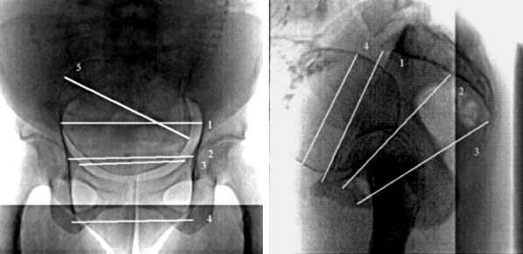Рисунок 1: Рентгенография женского таза в прямой и боковой проекциях
На снимке (Рис.1) в прямой проекции определяют поперечный размер входа (1), широкой (2) и узкой (3) частей, битуберозный диаметр малого таза (4). На боковом снимке таза определяют прямые диаметры входа (1), широкой (2) и узкой (3) частей полости таза, а также форму крестцово-копчиковой кривизны, положение и наклон крестца. На снимке в прямой и боковой проекции можно измерить лобно-затылочный (5), малый косой и большой поперечный размер головки плода (4).
Таким образом, прогнозирование исхода родов по данным рентгенопельвиметрии и вычисленным коэффициентам плоскостей малого таза позволяет заранее прогнозировать возникновение клинически узкого таза или затруднений, увеличивающих риск травматизации плода в родах, и предупредить осложнения. Вместе с акушером-гинекологом при выборе тактики ведения и прогнозе исхода родов ведут поиск наиболее рационального для данной пациентки пути родоразрешения.
В настоящее время рентгенопельвиметрия в сочетании с ультразвуковой цефалометрией являются общепризнанными диагностическими методами оценки соразмерности плода и анатомических особенностей таза матери. Ценность этих данных в современных условиях возрастает в связи с преобладанием в структуре узкого таза так называемых стертых форм, представляющих значительные трудности для диагностики.
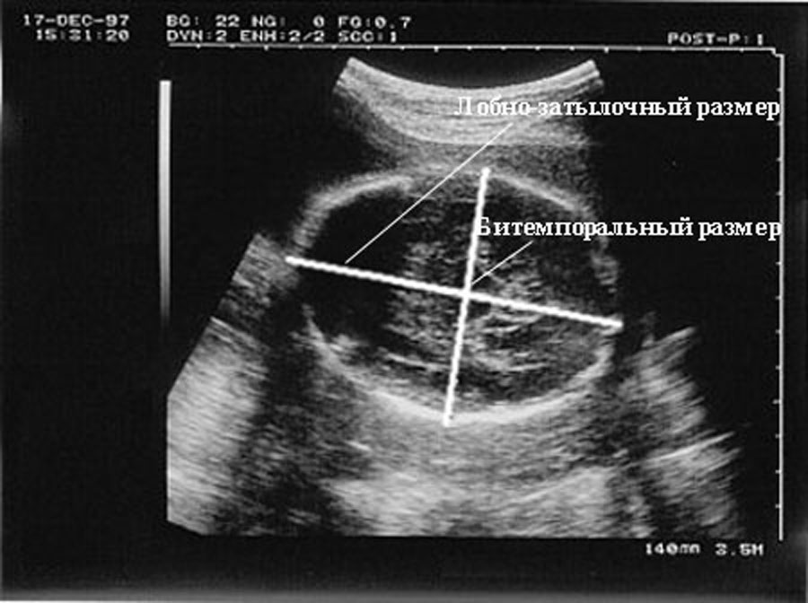
Ультразвуковая цефалометрии
Окончательное решение о выборе тактики ведения родов принимает акушер, используя данные рентгеновской пельвиметрии и компьютерного моделирования родов как консультативные. Многолетний опыт применения методики в Научном Центре акушерства, гинекологии и перинатологии имени В.И. Кулакова позволил разработать показания для его применения и определил его диагностическую ценность.

Используемая литература.
- Кулаков В.И., Волобуев А.И., Денисов П.И. Рентгенопельвиметрия. Акушерство и гинекология, 1998, №2, с.46-52.
- Кулаков В.И., Волобуев А.И., Хабахпашев А.Г., Денисов П.И. Цифровая рентгенопельвиметрия. Вестник акушера-гинеколога, 1997, №1, с. 10-12.
- Чернуха Е.А. Анатомически и клинически узкий таз. Акуш. и гин., 1991. №4. С.67-73.
- Badr I., Thomas S.M., Cotterill A.D. et al. X-ray pelvimetry-which is the best technique? //Clin. Radiol. – 1997 – Vol.52, N2 – P.136-141.

